2019-2020 EĞİTİM-ÖĞRETİM YILI BESLENME DOSTU OKUL PROGRAMI
OKUL: ABDURRAHMANPAŞA LİSESİ

AY: ARALIK

PLANLANAN ETKİNLİKLER | DEĞERLENDİRME
Spor müsabakalarına katılım | Spor müsabakalarına katılım sağlandı (Spor ile sağlıklı bireyler).
12-18 Aralık Yerli Malı Haftasının okul bünyesinde etkin bir şekilde kutlanması | Vakıf Kulübü tarafından okul genelinde Yerli Malı Haftası kutlaması yapıldı.
Okulun internet sitesine beslenme köşesi eklenmesi | Okulun internet sitesine Beslenme Köşesi eklendi (Gerekli bilgilendirme ile bilincin artırılması)

- Yapılan etkinlik 1
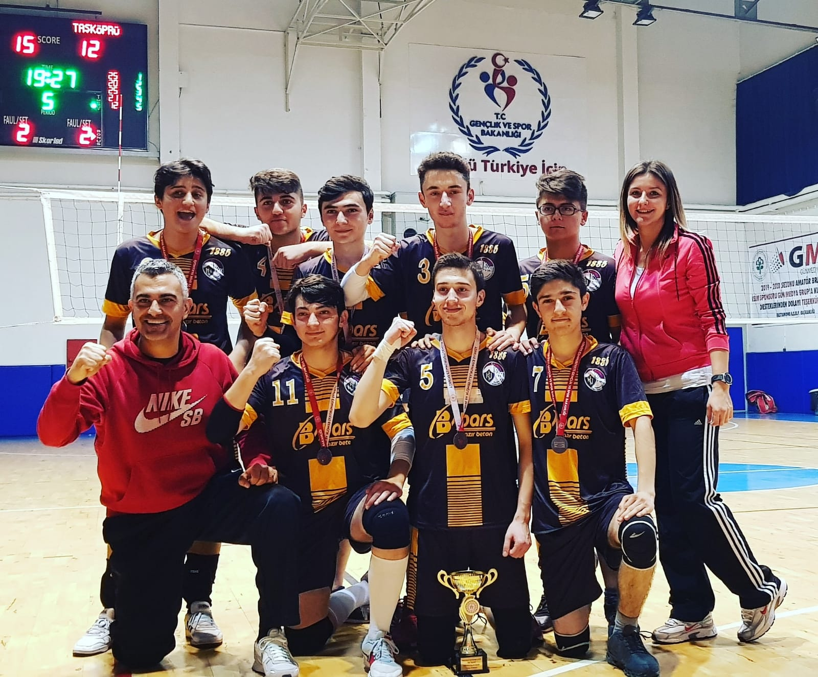

- Yapılan etkinlik 2
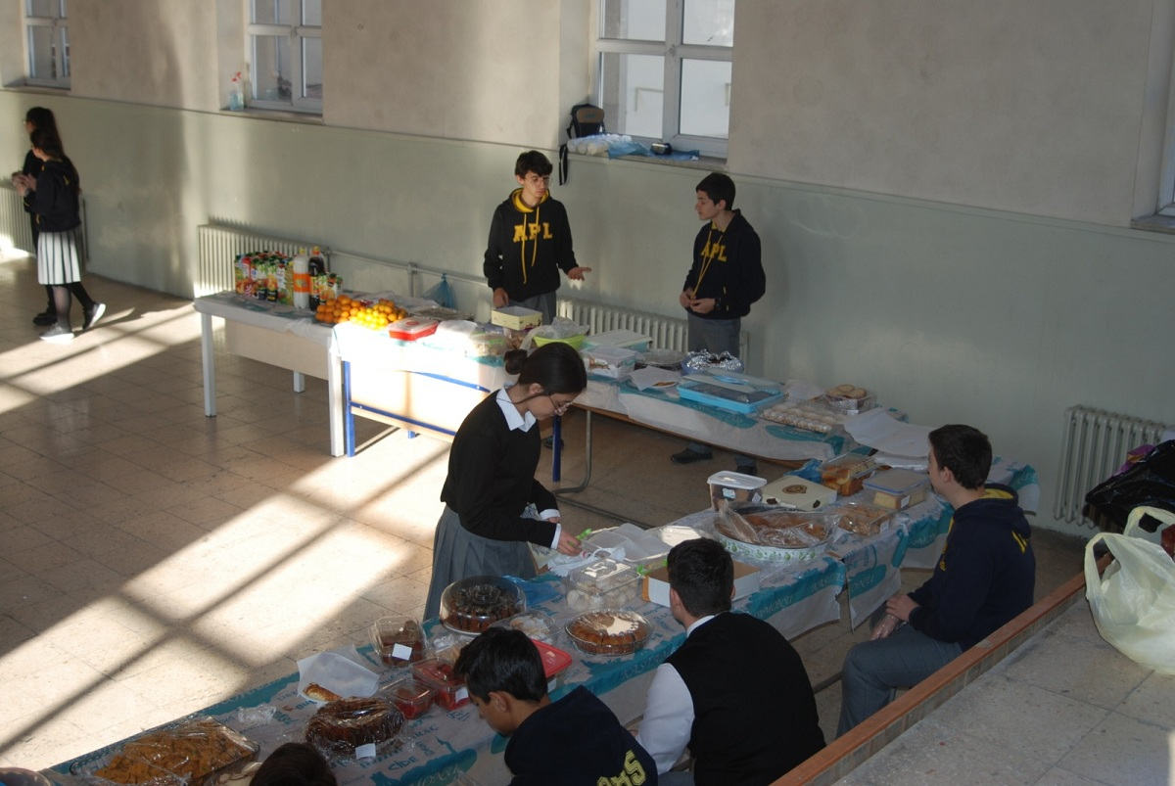

BESLENME DOSTU OKUL EKİBİ İMZALARI

Cansın ERASLAN Nadir SARIBEKİROĞLU Tamer ÇİLCE
Öğrenci Temsilcisi OAB Başkanı Beden Eğit. Öğrt.

Cahide YÖNTEM Engin AK Ergin DEMİR
Biyoloji Öğrt. Kimya Öğrt. Rehberlik Öğrt.

Gülizar YILDIZ
Rehberlik Öğrt.

M. Ercan IRGAT Müdür Yardımcısı

NOT:
- Tabloya okul tarafından yapılan yıllık planda yer alan etkinlikler ayrı ayrı yazılarak değerlendirme kısmına kısa ve öz olarak açıklaması/değerlendirmesi yazılır.
- Yapılan etkinliklerle ilgili altta yer aldığı şekilde her bir etkinlik yazılıp ilgili belge/fotoğraf/doküman eklenir.
- Aylık olarak doldurulan bu formların en alt kısmına ilgili kişiler (Beslenme Dostu Ekibi) tarafından imza atılır. Beslenme Dostu Ekibi 1 idareci, 1 öğretmen, 1 okul aile birliği üyesi ve 1 öğrenci olmak üzere 4 kişiden oluşmalıdır.)

